|  |  |  |  |
| --- | --- | --- | --- |
| **Adı:** |  | **…………………. Ortaokulu** |  |
| **Soyadı:** |  | **………………. Eğitim Öğretim Yılı** | Tarih: ……/……/ 202.. |
| **Sınıfı:** |  | **PEYGAMBERİMİZİN HAYATI** | Aldığı Not |
| **No:** |  | **8. Sınıf 1.Dönem 2. Yazılı / Sınav Soruları** |  |

1.Peygamberimizin Allah’tan aldığı emirlere insanlara ulaştırmasına……………………….Bu emirleri insanlara açıklamasına ise………………………….denir. Boşlukları uygun kelimelerle doldurunuz?

A)Teşri-Tebyin B)Tebliğ-Teşri

C)Tebliğ-Tebyin D)Temsil-Tebliğ

2. “Ey iman edenler! Eğer Allah’a karşı gelmekten sakınırsanız o size……………………..

Yukarıdaki ayet-i kerimede Allah’ın insanlara verecekleri arasında aşağıdakilerden hangisi yoktur?

A)İyiyi kötüden ayırt edecek bir anlayış verir

B)Kötülüklerinizi örter

C)Sizi bağışlar

D)Sizi dünyada ölümsüzleştirir

3.İnsanı diğer canlılardan ayıran en önemli özellik aşağıdakilerden hangisidir?

A) Akıl ve irade sahibi olması B) Konuşabilmesi

C)Müslüman olması D)İyi olması

4.Yüce Allah’ın vahiy ve peygamberler göndererek insanları küfür, şirk, günah gibi kötülüklerden arındırmasına ne ad verilir ?

A) Tebliğ B) Tezkiye C) Temsil D) Teşri

5.Peygamberimiz bir hadis-i şeriflerinde şöyle buyurmuştur: “Münafığın alameti üçtür 1………2……..3………….

Aşağıdakilerden hangisi hadiste geçen özelliklerden değildir?

A)Hırsızlık yapar B)Yalan söyler

C)Emanete ihanet eder D) Sözünü tutmaz

6.Peygamberimize güvenilir olduğu için verilen lakap hangisidir?

A) El-Emin B) Es-Sadık C) El-Vefa D) El-Adl

7. “Ben ancak …………………………………tamamlamak için gönderildim”. Hadis-i şerifte boş bırakılan yere hangisi getirilmelidir?

A)Kur’an-ı Kerim’i B)Güzel ahlakı

C)Dini D)İmanı

8.Aşağıdaki cümlelerden hangisi peygamberimizin vahyi yaşayarak örnek olduğunu anlatan bir cümle değildir?

A)Ben namazı nasıl kılıyorsam siz de öyle kılın

B)Hac uygulamalarınızı benden alınız

C)Rasulullah sizin için en güzel örnektir.

D)De ki O Allah(cc) birdir.

9.Aşağıdakilerden hangisi 610 yılında meydana gelen olaydır?

A)İlk vahiy geldi. B)Peygamberimiz doğdu.

C)Bedir savaşı yapıldı D)Mekke fethedildi.

10. “…O peygamber müminlere iyi ve temiz şeyleri helal, kötü ve pis şeyleri haram kılar…”bu ayeti kerimede anlatılan peygamberimizin helal ve haram koyma(hüküm koyması) özelliğine ne ad verilir?

A) Tebliğ B) Teşri C) Temsil D) Tefekkür

11. “Namazlara ve orta namaza devam edin”

Ayeti kerimede geçen “orta namaz” peygamberimiz tarafından hangi namaz olarak açıklanmıştır?

A)İkindi namazı B)Öğle namazı

C)Akşam namazı D)Sabah namazı

12.Aşağıdakilerden hangisi ilk Müslümanlardan değildir?

A)Hz.Ebubekir B)Ebu Talib

C)Hz.Hatice D)Zeyd bin Harise

13.Peygamberimizin hayatını Mekke dönemi (hicretten önce) ve Medine dönemi (622 yılındaki hicretten sonra) diye incelediğimizde aşağıdakilerden hangisi farklı bir dönemde meydana gelmiştir?

A)İlk vahyin indirilmesi B)Bedir savaşı

C)Uhud savaşı D)Veda hutbesi

14.Peygamberimizn Medine’de bulunan mezarına verilen isim aşağıdakilerden hangisidir?

A)Mescid-i Haram B)Ravza-i Mutahhara

C)Mescid-i Aksa D)Beytullah

15.Peygamberimiz 632 yılında Veda Haccını yapıp Medine’ye döndükten bir süre sonra hastalandı. Hastalığı günden güne artan Rasulullah mescide bile çıkamaz oldu. Namazları kıldırmakla ……………………………………i görevlendirdi.

Peygamberimizin görevlendirdiği bu sahabe aşağıdakilerden hangisidir?

A)Hz.Ömer B)Hz.Ali

C)Hz.Ebubekir D)Hz.Osman

16. Peygamberimizin Bedir savaşında aldığı esirleri on kişiye okuma yazma öğretmesi sonucu serbest bırakması peygamberimizin hangi özelliğini belirtir?

A) Cesaretini B) Affediciliğini

C) Öğretime verdiği önemi D) Barış severliğini

17. Peygamberimiz çocukluk ve gençlik yıllarında hangi mesleklerle uğraşmıştır?

A) Peygamberlik-Tarım

B) Çobanlık-Çiftçilik

C) Çobanlık- Ticaret

D) Şairlik- Kahinlik

18.Peygamberimizin bütün çocukları kendisi hayattayken vefat etmiştir. Sadece bir tanesi O’nun vefatından altı ay sonra vefat etmiştir. Bu evladının ismi aşağıdakilerden hangisidir?

A)Hz.Zeyneb B)Hz.Abdullah

C)Hz.Ümmü Gülsüm D)Hz.Fatıma

19.-Peygamberimizin amcalarından biridir.

- Cariyesi Süveybe hatun peygamberimiz doğduğunda onu emziren ilk sütannesi olmuştur.

- Onun ve hanımının peygamberimize yaptıklarından dolayı Allah haklarında bir sure indirmiştir.

Yukarıda özellikleri verilen kişi kimdir?

A)Ebu Leheb B)Ebu Talib

C)Hamza D)Abbas

20.Peygamber Efendimiz Mekke’den Medine’ye göç ettiğinde Mescid-i Nebi’nin yanındaki odalar yapılıncaya kadar yaklaşık yedi ay boyunca kimin evinde misafir olarak kalmıştır?

A)Ebu Süfyan B)Ebu Eyyüb el-Ensari

C)Halid bin Velid D)Musab bin Umeyr

Başarılar Dilerim 😊

Din Kültürü ve Ahlak Bilgisi Öğretmeni

……………………………………………

**TÜM SINAVLAR İÇİN TIKLAYINIZ**

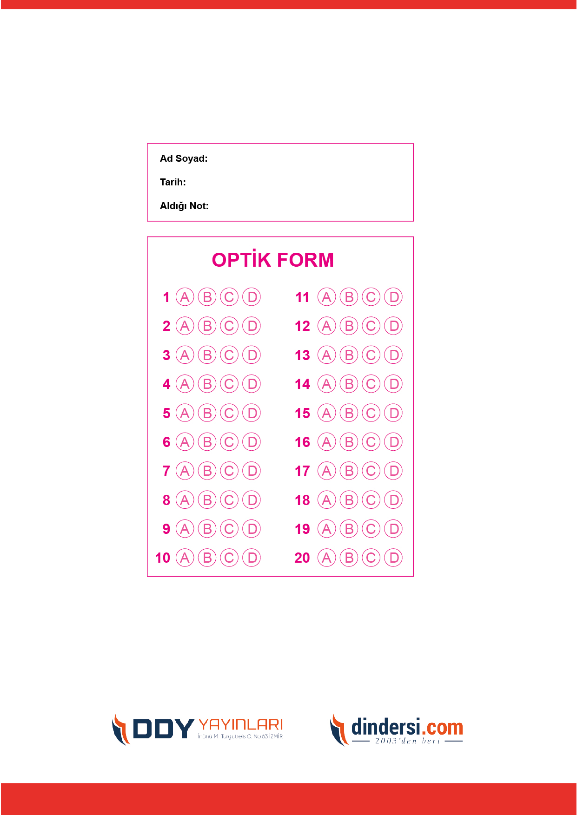



**8. SINIF SINAV VE CEVAP ANAHTARI İÇİN TIKLAYINIZ**

.

